**ΦΥΛΛΟ ΕΡΓΑΣΙΑΣ**

**ΑΙΣΘΗΤΗΡΑΣ ΑΠΟΣΤΑΣΗΣ**

**Συνδεσμολογία**

* Vcc - Arduino pin 5V
* Trig - Arduino pin A0
* Echo - Arduino pin A1
* Gnd - Arduino pin GND

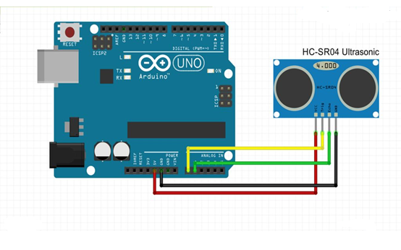

Ένας απλός κώδικας για τον αισθητήρα απόστασης.

* Απαιτείται η βιβλιοθήκη "Ultrasonic.h”.
* Ονομαστέ τον αισθητήρα.
* Ορίστε μεταβλητή για την απόσταση.
* Ενεργοποιήστε τη σειριακή επικοινωνία με ρυθμό 9600.
* Να γίνει χρήση της εντολής Ultrasonic.Ranging(cm).
* O αισθητήρας να μετρά απόσταση εμποδίου σε κάθε δευτερόλεπτο και να εμφανίζεται στο σειριακό μόνιτορ, αλλάζοντας γραμμή.